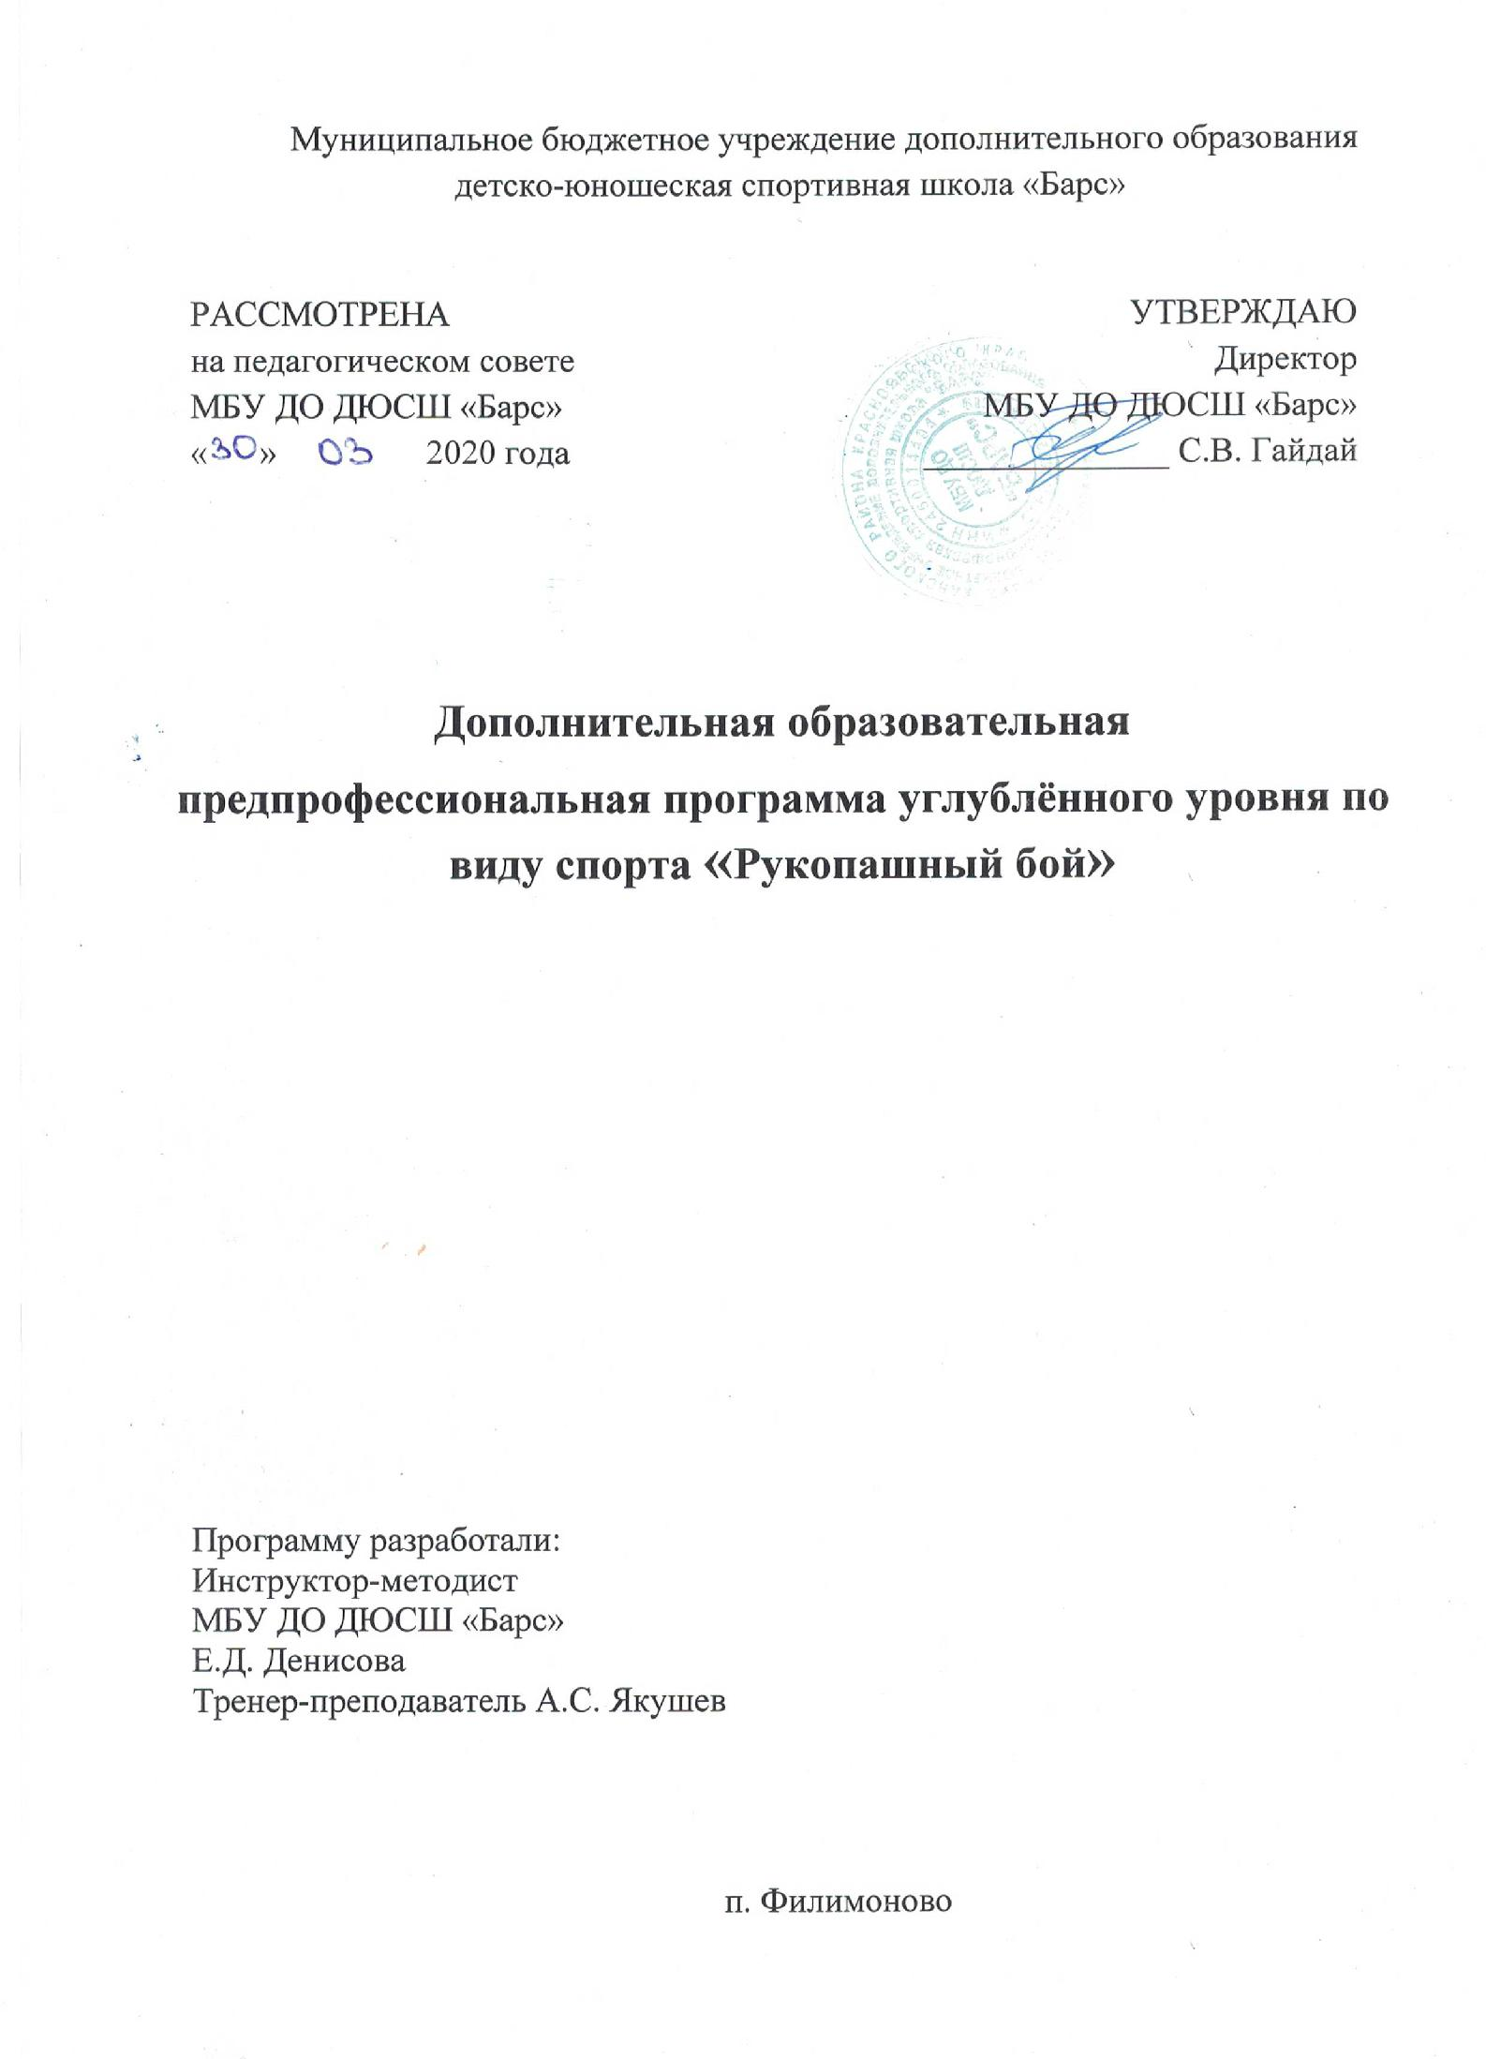
Содержание

I. ПОЯСНИТЕЛЬНАЯ ЗАПИСКА
1.1 Направленность, цель, задачи образовательной программы.
1.2 Характеристика вида спорта.
1.3 Условия для зачисления на обучение, срок обучения.
1.4 Требования к результатам освоения образовательной программы.
II. УЧЕБНЫЙ ПЛАН ПРОГРАММЫ
2.1 Календарный учебный график.
2.2 План учебного процесса: теоретические и практические занятия
по предметным областям, участие в тренировочных мероприятиях, физкультурных и спортивных мероприятиях, самостоятельная работа,
формы аттестации.
III. МЕТОДИЧЕСКАЯ ЧАСТЬ ОБРАЗОВАТЕЛЬНОЙ ПРОГРАММЫ
3.1 Содержание и методика работы по предметным областям.
3.2 Методические материалы
IV. ПЛАН ВОСПИТАТЕЛЬНОЙ И ПРОФОРИЕНТАЦИОННОЙ РАБОТЫ
4.1 Направления воспитательной работы
4.2 Основы профессионального самоопределения
V. СИСТЕМА КОНТРОЛЯ
5.1 Порядок и формы текущего контроля, формы аттестации.
5.2 Зачётные требования.
VI. ПЕРЕЧЕНЬ ИНФОРМАЦИОННОГО ОБЕСПЕЧЕНИЯ

I. Пояснительная записка

1.1 Направленность, цель, задачи образовательной программы
Дополнительная образовательная предпрофессиональная программа
(далее – Программа) разработана на основании Федерального Закона №273-ФЗ от 29 декабря 2012 года «Об образовании в Российской Федерации»,
в соответствии с приказом №939 от 15 ноября 2018 года Министерства спорта Российской Федерации «Федеральные государственные требования
к минимуму содержания, структуры, условиям реализации дополнительных предпрофессиональных программ в области физической культуры и спорта и к срокам обучения по этим программам».
Программа углублённого уровня разработана по виду спорта «рукопашный бой». Утверждена педагогическим советом ДЮСШ «Барс»
и учитывает:
особенности реализации образовательных программ в области физической культуры и спорта в соответствии с требованиями статьи 84 Федерального закона от 29.12.2012 N 273-ФЗ "Об образовании в Российской Федерации" (Собрание законодательства Российской Федерации, 2012, N 53 (ч. 1), ст. 7598) (далее - Федеральный закон);
требования к физкультурно-оздоровительным и спортивным услугам, обеспечивающие безопасность жизни, здоровья обучающихся, сохранность их имущества; методы контроля соответственно Федеральным государственным требованиям; психофизиологические, возрастные и индивидуальные, в том числе гендерные, особенности обучающихся.
Направленность
Программа направлена на:
- отбор одаренных детей;
- создание условий для физического образования, воспитания и развития детей;
- формирование знаний, умений, навыков в области физической культуры и спорта, в том числе в рукопашном бою;
- подготовку к освоению этапов спортивной подготовки, в том числе в дальнейшем по программам спортивной подготовки;
- подготовку одаренных детей к поступлению в образовательные организации, реализующие профессиональные образовательные программы в области физической культуры и спорта.
Цель реализации программы:
освоение обучающимися содержания Программы соответственно году обучения на основе формирования ключевых компетенций
и профессионального самоопределения.
Задачи:
- продолжить формирование у обучающихся культуры здорового
и безопасного образа жизни;
- продолжить формирование ценностного отношения к занятиям спортом, социальных и позитивных личностных качеств и навыков профессиональной ориентации;
- способствовать расширению познавательных процессов и способов деятельности в рамках образовательного процесса;
- организовать деятельность по углублению знаний и умений профессиональной педагогической деятельности.
Актуальность образовательной программы: современность, востребованность и целесообразность, новизна в аспекте организации
и результатов деятельности обучающихся.
Отличительные особенности: увеличение срока обучения до 4-х лет
на углублённом этапе на основании расширенного изучения знаний
и приобретения обучающимися умений предпрофессиональной направленности.
1.2 Характеристика вида спорта «рукопашный бой»
Рукопашный бой (старо-славянское: рукопашь от рука и пахать – размахивать) – спортивное единоборство, система бойцовских приемов, направленная на поражение противника без использования оружия. Она включает в себя изучение ударов руками, ногами и головой, различные блоки, захваты, броски и болевые приемы.
Рукопашный бой является одним из самых сложных видов спортивных единоборств, так как практически включает в себя технический арсенал целого ряда единоборств. При этом рукопашный бой − это комплексный вид, который состоит из двух туров соревнований:
- первый тур − демонстрация владения техникой, применяемой
в стандартных ситуациях в бою с невооруженным и вооруженным противником;
- второй тур − поединки, в которых разрешается проводить контролируемые удары, броски, удержания, болевые и удушающие приемы
в определенных положениях бойцов.
Особенностями рукопашного боя как вида спорта являются:
- разносторонние требования к физической, технической
и тактической подготовленности спортсменов;
- высокая динамика и разнообразная вариативность ситуаций в ходе поединков;
- высокие требования к уровню психической готовности спортсменов (стремлению упорно биться за победу, уверенностью в силах, уравновешенностью и стабильностью эмоций, умению регулировать психическую напряженность и поведение).

1.3.Условия для зачисления на обучение, срок обучения.

Минимальный возраст для зачисления | Минимальное количество обучающихся в группе | Срок обучения
14-15 лет | Определяется локальным актом ДЮСШ | 4 года

На обучение по Программе принимаются обучающиеся, успешно выполнившие специальные нормативы и имеющие врачебный допуск

к занятиям рукопашным боем.

1.4. Требования к результатам освоения образовательной программы.
Обязательные предметные области
В предметной области «Теоретические основы физической культуры
и спорта» будет знать:
историю развития избранного вида спорта;
значение занятий физической культурой и спортом для обеспечения высокого качества жизни; этические вопросы спорта; основы общероссийских и международных антидопинговых правил; нормы и требования, выполнение которых необходимо для присвоения соответствующих спортивных званий и спортивных разрядов по избранному виду спорта, а также условий выполнения этих норм и требований; возрастные особенности подростков, влияние на спортсмена занятий видом спорта; основы спортивного питания.
В предметной области «Основы профессионального самоопределения»
будет знать: разнообразие направлений профессий физкультурно-спортивной отрасли; приобретёт опыт работы в команде, ориентацию на педагогическую
и тренерскую профессию.
В предметной области «Специальная физическая подготовка» будет уметь:
укреплять здоровье, повышать уровень физической работоспособности
и функциональных возможностей организма, что содействует гармоничному физическому развитию, как основы специальной физической подготовки;
развивать физические способности (силовые, скоростные, скоростно-силовые, координационные, выносливость, гибкость)
и их гармоничное сочетание применительно к специфике занятиям рукопашным боем; иметь разностороннее физическое развитие, способствующее улучшению приспособленности организма к изменяющимся условиям внешней среды; проявлять воспитанное уважение к нормам социального поведения и проявления социально значимых качества личности;
опыт работы в команде (группе), приобретёт знания и пробный опыт
в профессиональной педагогической деятельности.
В предметной области «Вид спорта»:
будет развита потребность к физическому развитию и стремлению совершенствовать физические способности (силовые, скоростные, скоростно-силовые, координационные, выносливость, гибкость) в соответствии со спецификой вида спорта «рукопашный бой»; может демонстрировать владение основами техники и тактики вида спорта «рукопашный бой»; освоит соответствующие уровню подготовленности тренировочные нагрузки; будет применять правила техники безопасности на занятиях, требования к оборудованию и спортивной экипировке в виде спорта «рукопашный бой»;
приобретёт опыт участия в спортивных мероприятиях и мероприятиях профессиональной направленности; будет знать и освоит основы судейства соревнований по рукопашному бою.
В предметной области «Различные виды спорта и подвижные игры» будет уметь:
точно и своевременно выполнять задания, связанные с правилами вида спорта «рукопашный бой» и подвижных игр; развивать физические качества по виду спорта средствами других видов спорта и подвижных игр; соблюдать требования техники безопасности при самостоятельном выполнении упражнений; приобретать и сохранять собственную физическую форму.
В предметной области «Судейская подготовка»
будет знать этику поведения спортивных судей;
освоит: методику судейства спортивных соревнований и правильное применение на практике; квалификационную категорию по виду спорта.
В предметной области «Развитие творческого мышления»
научится: Развивать изобретательность и логическое умение;
сравнивать, выявлять и устанавливать закономерности, связи и отношения, самостоятельно решать и объяснять ход решения поставленной задачи;
развивать концентрированность внимания, находиться в готовности совершать двигательные действия.
В предметной области «Специальные навыки»
сможет: демонстрировать точное и своевременное выполнение заданий, связанных с обязательными для рукопашного боя специальными навыками;
самостоятельно совершенствовать профессионально необходимые физические качества по виду спорта; будет уметь использовать необходимые меры страховки, самостраховки и владеть приёмами предупреждения травматизма; соблюдать требования техники безопасности при самостоятельном выполнении физических упражнений.
В предметной области «Спортивное и специальное оборудование»
будет уметь осуществлять эффективное использование спортивного оборудования и экипировки в условиях тренировочных занятий
и соревнований.

